МІНІСТЕРСТВО ОСВІТИ І НАУКИ УКРАЇНИ

ХАРКІВСЬКИЙ НАЦІОНАЛЬНИЙ УНІВЕРСИТЕТ РАДІОЕЛЕКТРОНІКИ

Звіт

до лабораторної

роботи з дисципліни

**"Машинне навчання та аналіз даних"**

для студентів освітньо-кваліфікаційного рівня «бакалавр»

за спеціальністю 122 «Комп’ютерні науки та інформаційні технології», освітня програма «Інформатика»

Виконав студент группи ІТІНФ-18-2

Туркін Микита

ХАРКІВ 2020

**Лабораторна робота №3. ДЕРЕВА РІШЕНЬ. АЛГОРИТМ ID3**

**Мета:** ознайомитися на практиці з деревами рішень та алгоритмом ID3.

**Хід роботы**

**Варіант 1**

Вхідні данні маємо данні з вибірки «Дані про кредитну історію:

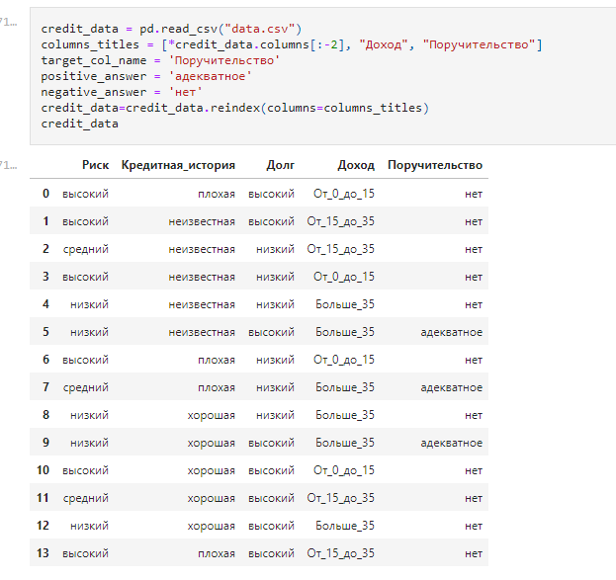

Будемо будувати дерево рішень для колонки «Поручительство»

Зробимо основну функцію для побудови дерева, та допоміжні (код у файлах jymain.cpp або main.html)

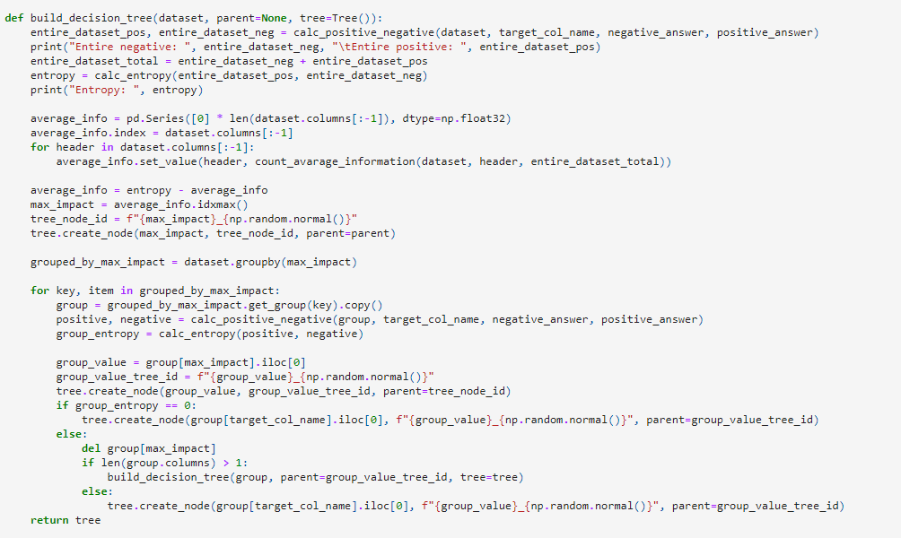

Побачимо отримаємамо таке дерево рішень:

Доход

├── Больше_35

│ └── Кредитная_история

│ ├── неизвестная

│ │ └── Долг

│ │ ├── высокий

│ │ │ └── адекватное

│ │ └── низкий

│ │ └── нет

│ ├── плохая

│ │ └── адекватное

│ └── хорошая

│ └── Долг

│ ├── высокий

│ │ └── Риск

│ │ └── низкий

│ │ └── адекватное

│ └── низкий

│ └── нет

├── От_0_до_15

│ └── нет

└── От_15_до_35

└── нет

Також можно побачити кроки побудови такого дерева:

Entire negative: 11 Entire positive: 3

Entropy: 0.74959525725948

Negative: 6 Positive: 0

Риск Кредитная_история Долг Доход Поручительство

0 высокий плохая высокий От_0_до_15 нет

1 высокий неизвестная высокий От_15_до_35 нет

3 высокий неизвестная низкий От_0_до_15 нет

6 высокий плохая низкий От_0_до_15 нет

10 высокий хорошая высокий От_0_до_15 нет

13 высокий плохая высокий От_15_до_35 нет

Negative: 3 Positive: 2

Риск Кредитная_история Долг Доход Поручительство

4 низкий неизвестная низкий Больше_35 нет

5 низкий неизвестная высокий Больше_35 адекватное

8 низкий хорошая низкий Больше_35 нет

9 низкий хорошая высокий Больше_35 адекватное

12 низкий хорошая высокий Больше_35 нет

Negative: 2 Positive: 1

Риск Кредитная_история Долг Доход Поручительство

2 средний неизвестная низкий От_15_до_35 нет

7 средний плохая низкий Больше_35 адекватное

11 средний хорошая высокий От_15_до_35 нет

Negative: 4 Positive: 1

Риск Кредитная_история Долг Доход Поручительство

1 высокий неизвестная высокий От_15_до_35 нет

2 средний неизвестная низкий От_15_до_35 нет

3 высокий неизвестная низкий От_0_до_15 нет

4 низкий неизвестная низкий Больше_35 нет

5 низкий неизвестная высокий Больше_35 адекватное

Negative: 3 Positive: 1

Риск Кредитная_история Долг Доход Поручительство

0 высокий плохая высокий От_0_до_15 нет

6 высокий плохая низкий От_0_до_15 нет

7 средний плохая низкий Больше_35 адекватное

13 высокий плохая высокий От_15_до_35 нет

Negative: 4 Positive: 1

Риск Кредитная_история Долг Доход Поручительство

8 низкий хорошая низкий Больше_35 нет

9 низкий хорошая высокий Больше_35 адекватное

10 высокий хорошая высокий От_0_до_15 нет

11 средний хорошая высокий От_15_до_35 нет

12 низкий хорошая высокий Больше_35 нет

Negative: 6 Positive: 2

Риск Кредитная_история Долг Доход Поручительство

0 высокий плохая высокий От_0_до_15 нет

1 высокий неизвестная высокий От_15_до_35 нет

5 низкий неизвестная высокий Больше_35 адекватное

9 низкий хорошая высокий Больше_35 адекватное

10 высокий хорошая высокий От_0_до_15 нет

11 средний хорошая высокий От_15_до_35 нет

12 низкий хорошая высокий Больше_35 нет

13 высокий плохая высокий От_15_до_35 нет

Negative: 5 Positive: 1

Риск Кредитная_история Долг Доход Поручительство

2 средний неизвестная низкий От_15_до_35 нет

3 высокий неизвестная низкий От_0_до_15 нет

4 низкий неизвестная низкий Больше_35 нет

6 высокий плохая низкий От_0_до_15 нет

7 средний плохая низкий Больше_35 адекватное

8 низкий хорошая низкий Больше_35 нет

Negative: 3 Positive: 3

Риск Кредитная_история Долг Доход Поручительство

4 низкий неизвестная низкий Больше_35 нет

5 низкий неизвестная высокий Больше_35 адекватное

7 средний плохая низкий Больше_35 адекватное

8 низкий хорошая низкий Больше_35 нет

9 низкий хорошая высокий Больше_35 адекватное

12 низкий хорошая высокий Больше_35 нет

Negative: 4 Positive: 0

Риск Кредитная_история Долг Доход Поручительство

0 высокий плохая высокий От_0_до_15 нет

3 высокий неизвестная низкий От_0_до_15 нет

6 высокий плохая низкий От_0_до_15 нет

10 высокий хорошая высокий От_0_до_15 нет

Negative: 4 Positive: 0

Риск Кредитная_история Долг Доход Поручительство

1 высокий неизвестная высокий От_15_до_35 нет

2 средний неизвестная низкий От_15_до_35 нет

11 средний хорошая высокий От_15_до_35 нет

13 высокий плохая высокий От_15_до_35 нет

Entire negative: 3 Entire positive: 3

Entropy: 1

Negative: 3 Positive: 2

Риск Кредитная_история Долг Поручительство

4 низкий неизвестная низкий нет

5 низкий неизвестная высокий адекватное

8 низкий хорошая низкий нет

9 низкий хорошая высокий адекватное

12 низкий хорошая высокий нет

Negative: 0 Positive: 1

Риск Кредитная_история Долг Поручительство

7 средний плохая низкий адекватное

Negative: 1 Positive: 1

Риск Кредитная_история Долг Поручительство

4 низкий неизвестная низкий нет

5 низкий неизвестная высокий адекватное

Negative: 0 Positive: 1

Риск Кредитная_история Долг Поручительство

7 средний плохая низкий адекватное

Negative: 2 Positive: 1

Риск Кредитная_история Долг Поручительство

8 низкий хорошая низкий нет

9 низкий хорошая высокий адекватное

12 низкий хорошая высокий нет

Negative: 1 Positive: 2

Риск Кредитная_история Долг Поручительство

5 низкий неизвестная высокий адекватное

9 низкий хорошая высокий адекватное

12 низкий хорошая высокий нет

Negative: 2 Positive: 1

Риск Кредитная_история Долг Поручительство

4 низкий неизвестная низкий нет

7 средний плохая низкий адекватное

8 низкий хорошая низкий нет

Entire negative: 1 Entire positive: 1

Entropy: 1

Negative: 1 Positive: 1

Риск Долг Поручительство

4 низкий низкий нет

5 низкий высокий адекватное

Negative: 0 Positive: 1

Риск Долг Поручительство

5 низкий высокий адекватное

Negative: 1 Positive: 0

Риск Долг Поручительство

4 низкий низкий нет

Entire negative: 2 Entire positive: 1

Entropy: 0.9182958340544896

Negative: 2 Positive: 1

Риск Долг Поручительство

8 низкий низкий нет

9 низкий высокий адекватное

12 низкий высокий нет

Negative: 1 Positive: 1

Риск Долг Поручительство

9 низкий высокий адекватное

12 низкий высокий нет

Negative: 1 Positive: 0

Риск Долг Поручительство

8 низкий низкий нет

Entire negative: 1 Entire positive: 1

Entropy: 1

Negative: 1 Positive: 1

Риск Поручительство

9 низкий адекватное

12 низкий нет

**Висновок:** ознайомились на практиці з деревами рішень та алгоритмом ID3.